Загрузка внешних цен

Цель работ
Требуется создать обработку, которая бы загружала данные из файла формата xls, xlsx, csv в 1С.

Состав работ

Форма обработчика
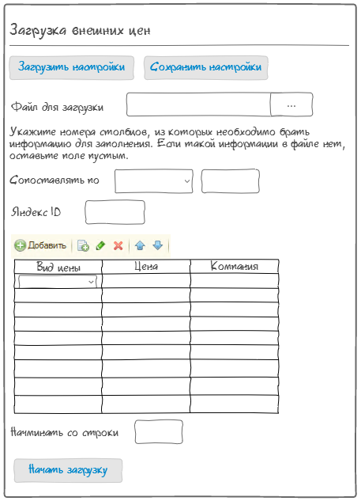
Обязательными для заполнения являются поля «Файл для загрузки» и «Сопоставлять по». Остальные при обработке игнорируются, если не заполнены.

Загрузка / сохранение настроек
При нажатии на соответствующие кнопки пользователю предоставляется возможность сохранить или загрузить значения всех заполненных полей формы. Выбор формата сохранения на усмотрение разработчика.

Поле сопоставления данных
В выпадающем списке значений можно выбрать одно из значений:
- Внутренний код 1С
- Артикул
- Код
- Яндекс ИД
В дальнейшем при обработке значение из столбца с указанным номером будет искаться в соответствующем поле справочника Номенклатуры. Дальнейшие манипуляции производятся с найденным элементом.

Загрузка идентификаторов Яндекс ID
У элемента Номенклатуры сравнивается значение поля Яндекс ИД с соответствующим столбцом из файла. Если значения отличаются, новое значение вписывается в поле Яндекс ИД. Производится подсчет количества изменений.

Загрузка цен
Для хранения внешних цен создается регистр сведений «Цены Я.Маркета» и справочник «Виды цен Я.Маркета».
В справочнике «Виды цен Я.Маркета» должны быть поля:
- Наименование вида цены
- Сортировка
В регистре сведений «Цены Я.Маркета» должны быть поля:
- Номенклатура (ссылка на элемент справочника Номенклатура)
- Вид цены (ссылка на элемент справочника «Виды цен Я.Маркета»)
- Цена
- Компания
К таблице сопоставления цен идет стандартная панель для изменения ее содержимого. В поле «Вид цены» происходит выбор из выпадающего списка, в котором находятся элементы справочника «Виды цен Я.Маркета». В остальных полях указываются номера соответствующих столбцов.
Если значение цены больше 0, производится поиск по регистру сведений «Цены Я.Маркета» на соответствие номенклатуре и виду цены. Если элемент существует, соответствующие поля меняются, если нет – создается новая запись. Если не указан столбец Компания в соответствующее поле вставляется пустое значение как при изменении, так и при создании. Ведется подсчет количества элементов номенклатуры, где менялась цена.

Изменение формы элемента Номенклатуры
На панели слева добавить пункт «Цены Я.Маркета», при клике на который в основной части формы элемента открывается список цен, соответствующих данному элементу с сортировкой по полю Сортировка видов цен.
